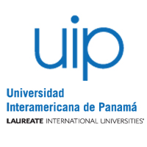
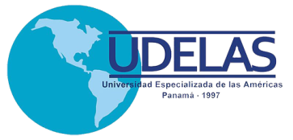

SEMINARIO INTERNACIONAL
Retos de la Calidad en la Educación
11 DE JULIO DE 2018

PROGRAMA
5:00 p.m. | Presentación  Dr. Juan Bosco Bernal, Panamá
5:15 p.m. | Conferencia  La calidad como meta y la mejora como camino  Dr. Joaquín Gairín, España
6:00 p.m | Panel de expertos  La calidad como certificación y estandarización  Dr. Edgar Estupiñán, Chile  La calidad como proceso de mejora  Dr. Fabio Dovigo, Italia  Calidad: compromiso con la igualdad de oportunidades  Dra. Marcia López, Brasil
7.30 p.m | Conclusiones y reflexiones finales  Dra. Walda Barrios-Klee, Guatemala

